**ESCUELA NORMAL DE EDUCACIÓN PREESCOLAR**

**LICENCIATURA EN EDUCACIÓN PREESCOLAR**



**CURSO:**

Trabajo docente y proyectos de mejora escolar

**MAESTRA:**

Fabiola Valero Torres

**ALUMNA:**

Edna Natalya Dávila Bernal #2.

**GRADO Y SECCIÓN:**

3°B

***Lecciones aprendidas***

**18 DE MARZO DEL 2021 SALTILLO, COAHUILA**

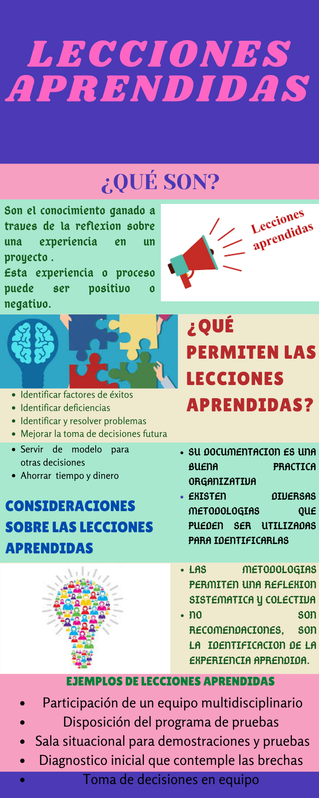

|  |
| --- |
| **RÚBRICA DE EVALUACIÓN DE UNA INFOGRAFÍA** |

|  |  |  |  |  |
| --- | --- | --- | --- | --- |
| **ASPECTOS** | 4 | 3 | 2 | 1 |
| **Patrón organizativo** | Están presentes todos los elementos propios de una infografía (título, cuerpo, fuentes y créditos), existe un equilibrio perfecto entre el texto y la imagen. | Están presentes todos los elementos propios de una infografía (título, cuerpo, fuentes y créditos), la información visual y textual están bastante bien equilibradas. | Falta alguno de los elementos característicos de una infografía (título, cuerpo, fuentes o créditos) y/o no existe un buen equilibrio entre la información visual y textual. | Solo presenta uno o dos de los elementos propios de una infografía (título, cuerpo, fuentes o créditos) y/o la información visual y textual no está equilibrada. |
| **Diseño** | La información está distribuida de una manera visualmente muy atractiva, la combinación de colores es muy armónica y la tipografía empleada es legible y muy apropiada. | La información está distribuida de una manera visualmente bastante atractiva, la combinación de colores es adecuada y la tipografía empleada es legible y apropiada. | La información está distribuida de una manera visualmente poco atractiva, los colores no se combinan de una manera demasiado armónica y/o la tipografía no es la más apropiada. | La información está distribuida de una visualmente nada atractiva, los colores no se combinan de manera armónica y/o la tipografía empleada es inapropiada y poco legible. |
| **Contenido** | En la infografía aparecen recogidos con mucha claridad todos y cada uno de los conceptos e ideas claves del tema. | En la infografía aparecen recogidas con bastante claridad todas o la mayor parte de las ideas claves del tema. | En la infografía no aparecen recogidas todas las ideas claves del tema pero sí las más relevantes. | En la infografía no se reflejan la mayor parte de las ideas fundamentales del tema. |
| **Elementos visuales** | Todas las imágenes empleadas poseen unas dimensiones perfectas y apoyan con total claridad el mensaje que se quiere transmitir. | Todas las imágenes empleadas poseen unas dimensiones adecuadas y apoyan con claridad el mensaje que se quiere transmitir. | No todas las imágenes empleadas poseen las dimensiones adecuadas y/o no apoya de una manera clara el mensaje que se quiere transmitir. | La mayor parte de las imágenes no poseen unas dimensiones adecuadas y no se adecúan al mensaje que se quiere transmitir. |
| **Corrección lingüística** | No se aprecian errores ortográficos, morfosintácticos ni de puntuación. | Aparecen uno o dos errores ortográficos, morfosintácticos o de puntuación. | Aparecen tres o cuatro errores ortográficos, morfosintácticos o de puntuación. | Aparecen cinco o más errores ortográficos, morfosintácticos o de puntuación. |